Информационная карта ДОО «Пульс»

Название объединения | ДОО «Пульс»
Организационно правовая база | Детское общественное объединение
Дата и место создания | Декабрь 1998 г. МКОУ «Российская СОШ»
Номер телефона | Тел.8(39198) 2-63-57
E-mail  сайт | rossiyka_scool@mail.ru  http://rossiyka11.ucoz.ru/
Руководитель | Борисенко Любовь Георгиевна, вожатая
Территория деятельности | Большемуртинский район, село Российка
Количество членов организации | 57 учащихся – 77% от всех учащихся
Цель | Создание условий для успешной самореализации детей и подростков, приобретения социально значимого опыта, развития инициативы в решении актуальных проблем
Задачи | - поддержать социально-значимые инициативы детей и подростков;  - формировать у подростков гражданскую и нравственную позицию;  - создать условия для участия в общественно-полезной, творческой деятельности, личного роста каждого ребенка.
Реализуемые акции проекты
  Акция «Помоги пойти учиться»
  Акция «ОНД»
  Экологические акции «Экологический десант», «Чистые улицы»,
  Акция «Знай свои права - управляй своим будущим»»
  Акция «Спорт альтернатива пагубным привычкам»»
  Акция «Зимняя планета детства»
  Акция «Живи, елочка!»
  Акция «Бумажный бум»
  Акция «Здоровье молодежи – богатство края»
  Акция «Чистое слово»
  Акция «Ветеран»
  Акция «Обелиск»
  Акция «Подарок ветерану»
  Акция «За дело»
  Военно-спортивные соревнования, игровые программы
  Проект «На волне здоровья»
  Проект «Олимпийская деревня - 2»
  Шефская работа, оказание социальной помощи нуждающимся (инвалидам, пожилым людям и др.).
  Краевой и районный конкурс «Медиапроекты»
  Выпуск газеты «Паутинка»
Девиз | Сердцам стучать, а нам дерзать!
Герб | 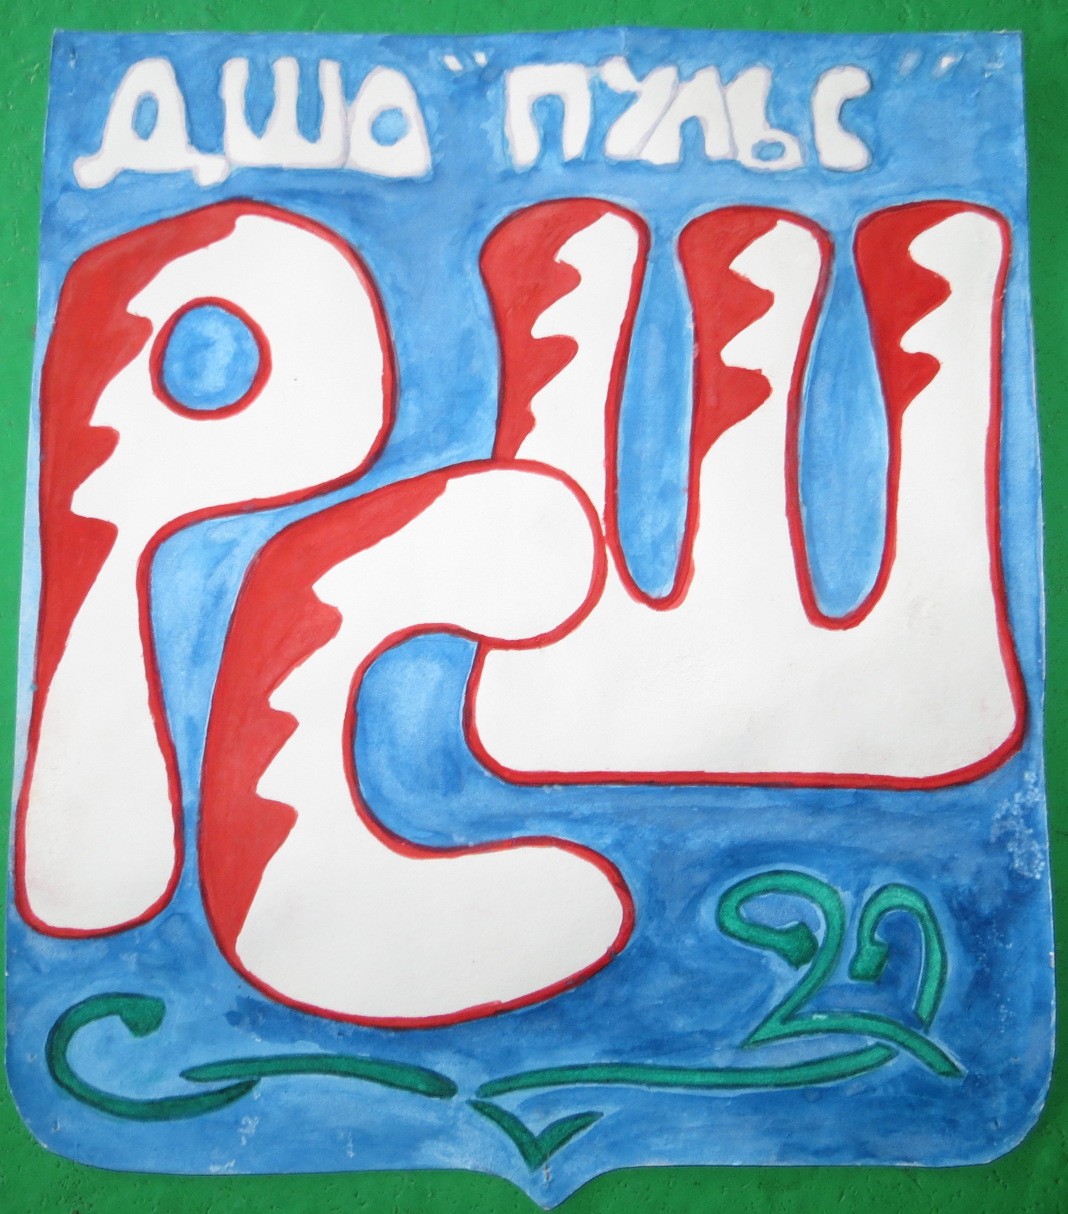
Достижения организации | Победитель районного конкурса социальных инициатив «Мы вместе» (2011 г) с проектом «Детская игровая площадка»  Проект признан лучшим реализованным проектом трудового лета 2011 года  Победитель (2 место) краевого конкурса - Ассамблеи "Мы вместе - 2011" в номинации " Сделай мир лучше "  Финалисты краевого конкурса медиапроектов в номинации «издательский проект» на фестивале социальных инициатив «Мой край – мое дело» - проект «Если бы рядом были мудрые взрослые» (2012 г)  Победитель районного конкурса детских общественных объединений детских общественных объединений «Ориентир - 2012»  Победитель районного фестиваля добровольцев «Мы вместе» (2013 г)  Победитель районного конкурса медиапроектов «Новый взгляд» в номинации «издательский проект» - 3 место (2013 г)  Победитель районного конкурса социальных инициатив «Мы вместе» в номинации «Я - гражданин России» с проектом «На волне здоровья», финалисты IX краевого конкурса «Мой край – мое дело» (2013 г)  Победители районного конкурса «Лучший ТОС 2013» с проектом «Олимпийская деревня -2»

